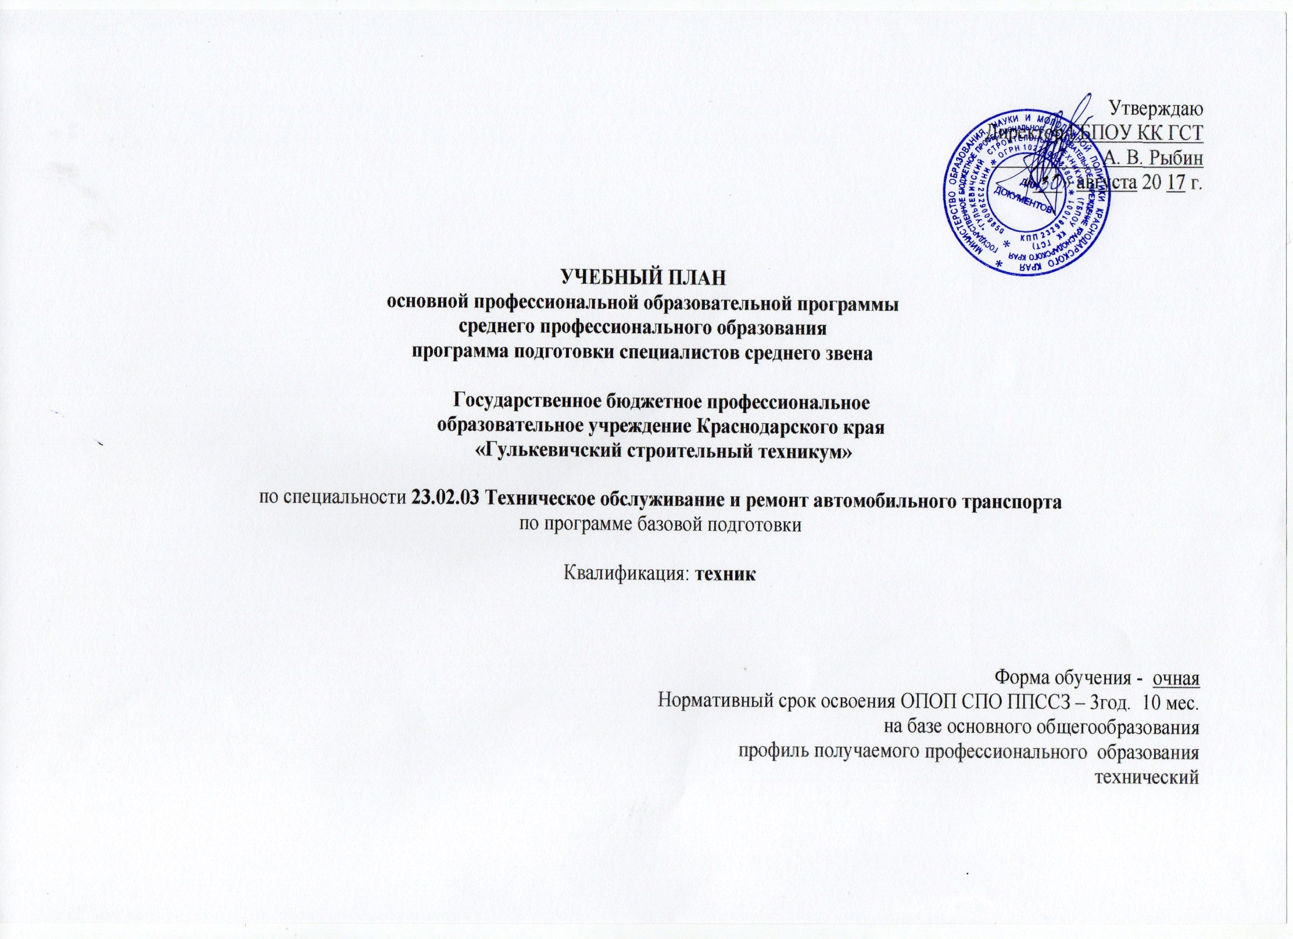

|  |  |  |  |  |  |  |  |  |  |  |  |  |  |  |  |
| --- | --- | --- | --- | --- | --- | --- | --- | --- | --- | --- | --- | --- | --- | --- | --- |
| План учебного процесса по специальности 23.02.03 Техническое обслуживание и ремонт автомобильного транспорта на 2014 -2018 учебный год | | | | | | | | | | | | | | | |
|
| **Индекс** | **Наименование циклов, дисциплин, профессиональных модулей, МДК, практик** | **Формы промежуточной аттестации** | **Учебная нагрузка обучающихся (час.)** | | | | | **Распределение обязательной нагрузки по курсам и семестрам (час. в семестр)** | | | | | | | |
| **максимальная** | **Самостоятельные работы** | **Обязательная аудиторная** | | | **I курс** | | **II курс** | | **III курс** | | **IV курс** | |
| **Всего занятий** | **в т.ч.** | |
| **лаб. и прак. занятий, вкл. семинары** | **курсовых работ (проектов)** | **1сем. 17нед** | **2сем. 16нед** | **3сем.16нед.** | **4сем 23нед** | **5сем 14нед** | **6сем 21нед** | **7сем.7нед** | **8сем. 8нед.** |
| **1** | **2** | **3** | **4** | **5** | **6** | **8** | **9** | **10** | **11** | **12** | **13** | **14** | **15** | **16** | **17** |
| **О.00** | **Общеобразовательный цикл** | **0з/8ДЗ/3Э** | **2106** | **702** | **1404** | **320** | **0** | **459** | **509** | **379** | **57** | **0** | **0** | **0** | **0** |
| **ОДб.00** | **Базовые дисциплины** | **0з/7дз/1э** | **1274** | **424** | **850** | **245** | **0** | **323** | **318** | **152** | **57** | **0** | **0** | **0** | **0** |
| ОДб.01 | Русский язык | -,Э,-,-,-,-,-,- | 117 | 39 | 78 | 0 | 0 | 34 | 44 | 0 | 0 | 0 | 0 | 0 | 0 |
| ОДб.02 | Литература | -,-,-,ДЗ,-,-,-,- | 175 | 58 | 117 | 0 | 0 | 34 | 32 | 32 | 19 | 0 | 0 | 0 | 0 |
| ОДб.03 | Иностранный язык | -,ДЗ,-,-,-,-,-,- | 117 | 39 | 78 | 78 | 0 | 34 | 44 | 0 | 0 | 0 | 0 | 0 | 0 |
| ОДб.04 | История | -,-,ДЗ,-,-,-,-,- | 176 | 59 | 117 | 0 | 0 | 34 | 32 | 32 | 19 | 0 | 0 | 0 | 0 |
| ОДб.05 | Обществознание(вкл. экономику и право) | -,-,-,ДЗ,-,-,-,- | 175 | 58 | 117 | 0 | 0 | 34 | 32 | 32 | 19 | 0 | 0 | 0 | 0 |
| ОДб.06 | Химия | -,-,ДЗ,-,-,-,-,- | 117 | 39 | 78 | 18 | 0 | 34 | 16 | 28 | 0 | 0 | 0 | 0 | 0 |
| ОДб.07 | Биология | -,-,ДЗ,-,-,-,-,- | 117 | 39 | 78 | 14 | 0 | 34 | 16 | 28 | 0 | 0 | 0 | 0 | 0 |
| ОДб.08 | Физическая культура | З,ДЗ,-,-,-,-,-,- | 175 | 58 | 117 | 109 | 0 | 51 | 66 | 0 | 0 | 0 | 0 | 0 | 0 |
| ОДб.09 | ОБЖ | -,ДЗ,-,-,-,-,-,- | 105 | 35 | 70 | 26 | 0 | 34 | 36 | 0 | 0 | 0 | 0 | 0 | 0 |
| **ОДп.00** | **Профильные дисциплины** | **0з/1дз/2э** | **832** | **423** | **554** | **133** | **0** | **170** | **157** | **227** | **0** | **0** | **0** | **0** | **0** |
| ОДп.010 | Математика | -,-,Э,-,-,-,-,- | 435 | 145 | 290 | 45 | 0 | 102 | 81 | 107 | 0 | 0 | 0 | 0 | 0 |
| ОДп.011 | Информатика и ИКТ | -,-,-,ДЗ,-,-,-,- | 143 | 48 | 95 | 60 | 0 | 34 | 32 | 29 | 0 | 0 | 0 | 0 | 0 |
| ОДп.012 | Физика | -,-,Э,-,-,-,-,- | 254 | 85 | 169 | 28 | 0 | 34 | 44 | 91 | 0 | 0 | 0 | 0 | 0 |
| **ОГСЭ.00** | **Общий гуманитарный и социально - экономический цикл** | **2з/6ДЗ/0Э** | **780** | **260** | **520** | **350** | **0** | **0** | **36** | **120** | **92** | **152** | **84** | **28** | **8** |
| ОГСЭ.01 | Основы философии | -,-,-,-,ДЗ,-,-,- | 72 | 24 | 48 | 0 | 0 | 0 | 0 | 0 | 0 | 48 | 0 | 0 | 0 |
| ОГСЭ.02 | История | -,-,-,-,ДЗ,-,-,- | 72 | 24 | 48 | 8 | 0 | 0 | 0 | 0 | 0 | 48 | 0 | 0 | 0 |
| ОГСЭ.03 | Иностранный язык | -,-,-,-,-,-,-,ДЗ | 166 | 0 | 166 | 166 | 0 | 0 | 0 | 32 | 46 | 28 | 42 | 14 | 4 |
| ОГСЭ.04 | Физическая культура | -,-,з,з,з,з,з,ДЗ | 332 | 166 | 166 | 166 | 0 | 0 | 0 | 32 | 46 | 28 | 42 | 14 | 4 |
| ОГСЭ. 05 | Русский язык и култура речи | -,-,ДЗ,-,-,-,-,- | 84 | 28 | 56 | 10 | 0 | 0 | 0 | 56 | 0 | 0 | 0 | 0 | 0 |
| ОГСЭ. 06 | Основы бюджетной грамотности | -,ДЗ,-,-,-,-,-,- | 54 | 18 | 36 | 0 | 0 | 0 | 36 | 0 | 0 | 0 | 0 | 0 | 0 |
| **ЕН.00** | **Математический и общий естественнонаучный цикл** | **0З/1ДЗ/1Э** | **198** | **66** | **132** | **66** | **0** | **0** | **0** | **0** | **132** | **0** | **0** | **0** | **0** |
| ЕН.01 | Математика | -,-,-,ДЗ,-,-,-,- | 99 | 33 | 56 | 28 | 0 | 0 | 0 | 0 | 56 | 0 | 0 | 0 | 0 |
| ЕН.02 | Информатика | -,-,-,Э,-,-,-,- | 99 | 33 | 76 | 38 | 0 | 0 | 0 | 0 | 76 | 0 | 0 | 0 | 0 |
| **П.00** | **Профессиональный цикл** | **0З/18ДЗ/8Э/3Э(к)** | **4440** | **1168** | **3272** | **1070** | **100** | **119** | **283** | **77** | **547** | **424** | **780** | **548** | **460** |
| **ОП.00** | **Общепрофессиональные дисциплины** | **0з/7дз/5э** | **1559** | **520** | **1039** | **466** | **0** | **82** | **34** | **77** | **285** | **214** | **48** | **224** | **75** |
| ОП.01 | Инженерная графика | -,-,-,ДЗ,-,-,-,- | 201 | 67 | 134 | 120 | 0 | 0 | 0 | 45 | 89 | 0 | 0 | 0 | 0 |
| ОП.02 | Техническая механика | -,-,-,Э,-,-,-,- | 240 | 80 | 160 | 80 | 0 | 0 | 0 | 0 | 160 | 0 | 0 | 0 | 0 |
| ОП.03 | Электротехника и электроника | -,-,-,-,Э,-,-,- | 153 | 51 | 102 | 50 | 0 | 0 | 0 | 0 | 0 | 102 | 0 | 0 | 0 |
| ОП.04 | Материаловедение | -,Э,-,-,-,-,-,- | 120 | 40 | 80 | 10 | 0 | 46 | 34 | 0 | 0 | 0 | 0 | 0 | 0 |
| ОП.05 | Метрология, стандартизация и сертификация | -,-,-,-,Э,-,-,- | 96 | 32 | 64 | 10 | 0 | 0 | 0 | 0 | 0 | 64 | 0 | 0 | 0 |
| ОП.06 | Правила безопасности дорожного движения | -,-,-,-,-,-,Э,- | 222 | 74 | 148 | 74 | 0 | 0 | 0 | 0 | 0 | 0 | 0 | 148 | 0 |
| ОП.07 | Правовое обеспечение профессиональной деятельности | -,-,-,-,-,ДЗ,-,- | 72 | 24 | 48 | 10 | 0 | 0 | 0 | 0 | 0 | 0 | 48 | 0 | 0 |
| ОП.08 | Охрана труда | ДЗ,-,-,-,-,-,-,- | 54 | 18 | 36 | 8 | 0 | 36 | 0 | 0 | 0 | 0 | 0 | 0 | 0 |
| ОП.09 | Безопасность жизнедеятельности | -,-,-,ДЗ,-,-,-,- | 102 | 34 | 68 | 34 | 0 | 0 | 0 | 32 | 36 | 0 | 0 | 0 | 0 |
| ОП. 10 | Экономика отросли и предприятия | -,-,-,-,-,-,-,ДЗ | 159 | 53 | 106 | 40 | 0 | 0 | 0 | 0 | 0 | 0 | 0 | 76 | 30 |
| ОП.11 | Основы менеджмента и предпринимательской деятельности | -,-,-,-,-,-,-,ДЗ | 68 | 23 | 45 | 20 | 0 | 0 | 0 | 0 | 0 | 0 | 0 | 0 | 45 |
| ОП.12 | Информационные технологии в профессиональной деятельности | -,-,-,-,ДЗ,-,-,- | 72 | 24 | 48 | 10 | 0 | 0 | 0 | 0 | 0 | 48 | 0 | 0 | 0 |
| **МП.00** | **Профессиональные модули** | **0З/11ДЗ/3Э/3Э(к)** | **2881** | **648** | **2233** | **594** | **60** | **37** | **283** | **0** | **262** | **210** | **732** | **324** | **385** |
| **МП.01** | **Техническое обслуживание и ремонт автотранспорта** | **Э(к)** | **2040** | **512** | **1528** | **460** | **40** | **0** | **0** | **0** | **262** | **210** | **732** | **324** | **0** |
| МДК.01.01 | Устройство автомобиля | -,-,-,-,-,ДЗ,-,- | 719 | 240 | 479 | 200 | 0 | 0 | 0 | 0 | 262 | 138 | 79 | 0 | 0 |
| МДК.01.02 | Техническое обслуживание и ремонт автомобильного транспорта | -,-,-,-,-,Э,-,- | 817 | 272 | 545 | 260 | 40 | 0 | 0 | 0 | 0 | 0 | 545 | 0 | 0 |
| УП.01 | Учебная практика | -,-,-,-,-,-,ДЗ,- | 288 | 0 | 288 | 0 | 0 | 0 | 0 | 0 | 0 | 72 | 108 | 108 | 0 |
| ПП.01 | Производственная практика(по профилю специальности) | -,-,-,-,-,-,-ДЗ,- | 216 | 0 | 216 | 0 | 0 | 0 | 0 | 0 | 0 | 0 | 0 | 216 | 0 |
| **МП.02** | **Организация деятельности коллектива исполнителей** | **Э(к)** | **487** | **102** | **385** | **100** | **20** | **0** | **0** | **0** | **0** | **0** | **0** | **0** | **385** |
| МДК.02.01 | Управление коллективом исполнителей | -,-,-,-,-,-,-,ДЗ | 307 | 102 | 205 | 100 | 20 | 0 | 0 | 0 | 0 | 0 | 0 | 0 | 205 |
| УП.02 | Учебная практика | -,-,-,-,-,-,-,ДЗ | 36 | 0 | 36 | 0 | 0 | 0 | 0 | 0 | 0 | 0 | 0 | 0 | 36 |
| ПП.02 | Производственная практика(по профилю специальности) | -,-,-,-,-,-,-,ДЗ | 144 | 0 | 144 | 0 | 0 | 0 | 0 | 0 | 0 | 0 | 0 | 0 | 144 |
| **МП.03** | **Выполнение работ по профессии "Слесарь по ремонту автомобилей"** | **Э(к)** | **354** | **34** | **320** | **34** | **0** | **37** | **283** | **0** | **0** | **0** | **0** | **0** | **0** |
| МДК.03.01 | Технология ремонта автомобилей | -,ДЗ,-,-,-,-,-,- | 102 | 34 | 68 | 34 | 0 | 37 | 31 | 0 | 0 | 0 | 0 | 0 | 0 |
| УП.03 | Учебная практика | -,ДЗ,-,-,-,-,-,- | 108 | 0 | 108 | 0 | 0 | 0 | 108 | 0 | 0 | 0 | 0 | 0 | 0 |
| ПП.03 | Производственная практика | -,ДЗ,-,-,-,-,-,- | 144 | 0 | 144 | 0 | 0 | 0 | 144 | 0 | 0 | 0 | 0 | 0 | 0 |
| **Всего** | | **2З/33ДЗ/12Э/3Э(к)** | **7524** | **2196** | **5328** | **1908** | **100** | **612** | **864** | **612** | **864** | **612** | **864** | **612** | **540** |
| **ПДП** | **Преддипломная практика** |  |  |  |  |  |  |  |  |  |  |  |  |  | **4** |
| **ГИА** | **Государственная итоговая аттестация** |  |  |  |  |  |  |  |  |  |  |  |  |  | **6** |
| **Консультации из расчета 4 часа на одного обучающегося на каждый учебный год.**  **Государственная (итоговая) аттестация 1. Программа базовой подготовки** 1.1Выпускная квалификационная работа в форме: Дипломного проекта. Выполнение дипломного проекта с 21.05.18 по 17.06.18 (всего 4 нед.) Защита дипломного проекта с 18.06.18 по 01.07.18 (всего 2 нед) | | | | | **Всего** | дисциплин и МДК | | **612** | **576** | **576** | **828** | **504** | **756** | **252** | **288** |
| учебной практики | | 0 | 108 | 0 | 0 | 72 | 108 | 108 | 36 |
| производ.практики | | 0 | 144 | 0 | 0 | 0 | 0 | 216 | 144 |
| экзаменов (в т.ч.Э(к)) | | 0 | 2(1) | 2 | 2 | 2 | 1 | 1(1) | 0(1) |
| дифф.зачетов | | 1 | 6 | 4 | 6 | 3 | 3 | 1 | 6 |
| зачетов | | 0 | 0 | 0 | 0 | 1 | 0 | 1 | 0 |